Inbjudan Skidgymnasiet Gällivare Öppen träningsdag Årskurs 9
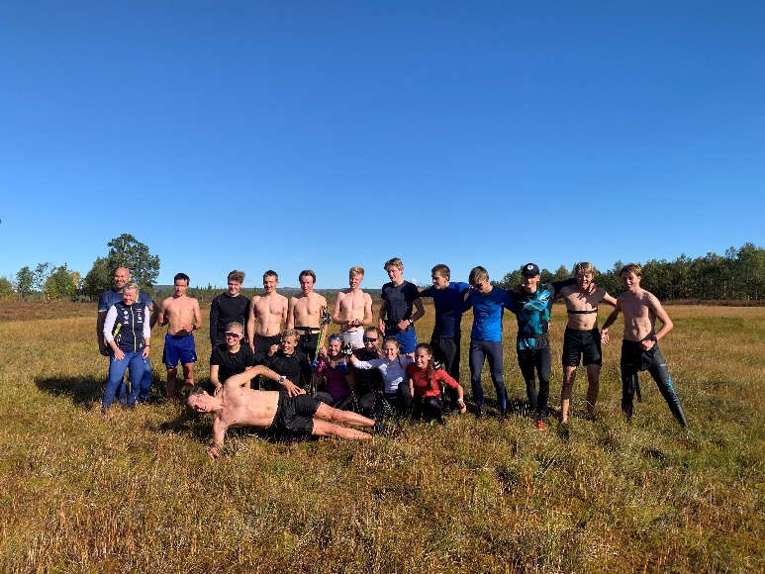
Skidgymnasiet Gällivare bjuder härmed in skidungdomar till en öppen träningsdag. Inbjudan vänder sig till er födda år 2005. Fredag den 16 oktober finns det möjlighet för er att besöka Skidgymnasiet. Dagen kommer att erbjuda ett löppass med spänstinslag. Den öppna dagen inleds med information och frågestund, se program nedan.
Program:
09:45 Samling entrén Kunskapshuset
10.00 Information och frågestund
11:30 Lunch
13:00 Samling inför löppass
Ca 15:30 Duschombyte och Avslutning
Ta med utrustning för löpning och duschombyte.
Anmälan senast söndag 11 oktober till Lisbet.larsson@lapplands.se Uppge eventuell matallergi.
Resealternativ:
Länstrafiken Norrbotten: http://www.ltnbd.se/
SJ: www.sj.se
Flyg: https://www.nordica.ee/en/home/
Boendealternativ:
Gällivare Camping: http://www.gallivarecamping.se/
Pensionat Augustin: https://www.pensionataugustin.se/
Quality Hotell: http://www.qualityhotellapland.se/
Scandic: https://www.scandichotels.se/hotell/sverige/gallivare/scandic-gallivare
Kontaktuppgifter:
Lina Andersson: lina.andersson@lapplands.se eller 070-397 42 81
Lisbeth Larsson: lisbet.larsson@lapplands.se eller 070-304 68 67
Helena Lundkvist: helena.lundkvist@lapplands.se eller 073-699 98 58
Andrea Wickbom: andrea.wickbom@lapplands.se eller 073- 699 43 46
Hjärtligt välkommen!

